МУНИЦИПАЛЬНОЕ АВТОНОМНОЕ ДОШКОЛЬНОЕ ОБРАЗОВАТЕЛЬНОЕ УЧРЕЖДЕНИЕ "ДЕТСКИЙ САД № 2 "ЁЛОЧКА"
ОБЩЕРАЗВИВАЮЩЕГО ВИДА С ПРИОРИТЕТНЫМ ОСУЩЕСТВЛЕНИЕМ
ХУДОЖЕСТВЕННО-ЭСТЕТИЧЕСКОГО РАЗВИТИЯ ВОСПИТАННИКОВ

Консультация для педагогов по применению технологии
«Блоки Дьенеша»

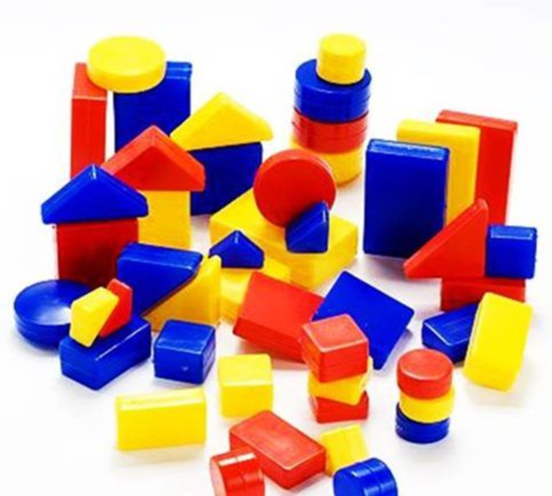
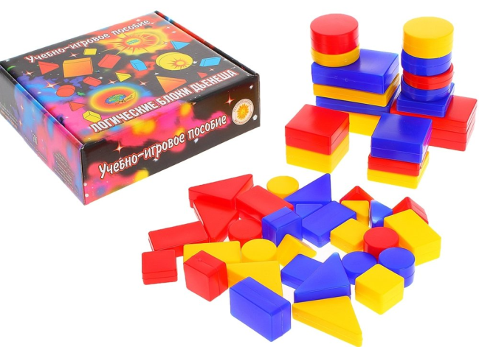

Автор: Колупаева Антонина Александровна

2025г.
Одна из важнейших задач воспитания маленького ребенка - развитие его ума, формирование таких мыслительных умений и способностей, которые позволяют легко осваивать новое. На решение этой задачи должны быть направлены содержание и методы подготовки мышления дошкольников к школьному обучению, в частности, пред математической подготовки.
В дошкольной дидактике применяются разнообразные развивающие материалы. Однако возможность формировать в комплексе все важные для умственного развития, и, в частности, математического, мыслительные умения на протяжении всего дошкольного обучения дана не во многих.
Одним из наиболее эффективных пособий являются логические блоки, разработанные венгерским психологом и математиком Дьенешем для ранней логической пропедевтики, и, прежде всего, для подготовки мышления детей к усвоению математики.
Маленьких детей в большей мере привлекают логические блоки, так как они обеспечивают выполнение более разнообразных предметных действий.
Дидактический набор «Логические блоки» состоит из 48 объемных геометрических фигур, различающихся по форме, цвету, размеру и толщине. Таким образом, каждая фигура характеризуется четырьмя свойствами: цветом, формой, размером и толщиной. В наборе нет даже двух фигур, одинаковых по всем свойствам. Конкретные варианты свойств (красный, синий, желтый, прямоугольный, круглый, треугольный, квадратный) и различия по величине и толщине фигур такие, которые дети легко распознают и называют.
В процессе разнообразных действий с логическими блоками (разбиение, выкладывание по определенным правилам, перестроение и др.) дети овладевают различными мыслительными умениями, важными как в плане пред математической подготовки, так и с точки зрения общего интеллектуального развития. К их числу относятся умения анализа, абстрагирования, сравнения, классификации, обобщения, кодирования-декодирования, а также логические операции "не", "и", "или". В специально разработанных играх и упражнениях с блоками у малышей развиваются элементарные навыки алгоритмической культуры мышления, способность производить действия в уме. С помощью логических блоков дети тренируют внимание, память, восприятие.
Логические блоки представляют собой эталоны форм - геометрические фигуры (круг, квадрат, равносторонний треугольник, прямоугольник) и являются прекрасным средством ознакомления маленьких детей с формами предметов и геометрическими фигурами.
Комплект логических блоков дает возможность вести детей в их развитии от оперирования одним свойством предметов к оперированию двумя, тремя и четырьмя свойствами. В процессе различных действий с блоками дети сначала осваивают умения выявлять и абстрагировать в предметах одно свойство (цвет, форму, размер, толщину, сравнивать, классифицировать и обобщать предметы по каждому из этих свойств. Затем они овладевают умениями анализировать, сравнивать, классифицировать и обобщать предметы сразу по двум свойствам (цвету и форме, форме и размеру, размеру и толщине и т. д., несколько позже - по трем (цвету, форме и размеру; форме, размеру и толщине; цвету, размеру и толщине) и по четырем свойствам (цвету, форме, размеру и толщине). При этом в одном и том же упражнении легко можно менять степень сложности задания с учетом возможностей детей.
Цель: развитие у детей (сенсорных способностей) познавательных интересов и творческих способностей.
Задачи:
1. Вызвать у детей интерес к играм с блоками Дьенеша, желание действовать с ними.
2. Развивать сенсорные способности (восприятие цвета, формы, величины, пространственных отношений и др.) в процессе обследовательских действий.
3. Развивать творческие способности, воображение детей.
4. Развивать умение классифицировать наглядный материал (геометрические фигуры, предметы одежды и др.) по самостоятельно найденному основанию.
5. Воспитывать самостоятельность, инициативность, посредством решения личностных затруднений
6. Формировать элементарные математические и пространственные представления.
Концептуальной основой педагогической технологии блоки Дьенеша являются следующие идеи:
- Психологические механизмы игровой деятельности опираются на фундаментальные потребности личности в самовыражении, самоутверждении, самоопределении, саморегуляции, самореализации.
- Содержание детских игр развивается от игр, в которых основным содержанием является предметная деятельность, к играм, отражающим отношения между людьми, и, наконец, к играм, в которых главным содержанием выступает подчинение правилам общественного поведения и отношения между людьми (Д. Б. Эльконин).
- В возрастной периодизации детей (Д.Б. Эльконин) особая роль отведена ведущей деятельности, имеющей для каждого возраста свое содержание. В каждой ведущей деятельности возникают и формируются соответствующие психические преобразования. Игра является ведущим видом деятельности в дошкольном возрасте.
Принципы:
- принцип активности ребенка в деятельности
- принцип новизны
- принцип сотрудничества
- принцип вариативности
- принцип систематичности и последовательности
- принцип индивидуализации
Формы работы:
- игра
- упражнение
- игры с альбомами

Методы:
- игровой
- диалогический
- показ
- проблемная ситуация

Мотивационная характеристика технологии:
Постоянно обеспечивается игровая привлекательность игр: игры должны быть на виду у ребенка, но не должны перейти в число очень доступных и привычных.
Обеспечивается интерес и желание играть за счет создания ситуации некоторой (небольшой) недоступности игры.
Основные этапы технологии «Блоки Дьенеша»
Ориентировочно-мотивационный: совместная постановка задачи, мотивация на предстоящую деятельность Предварительный Обеспечивает доступность игр для детей, их привлекательность:
Педагог наблюдает. Предлагает вниманию ребенка игру.
Инициирует желание ребенка поиграть через наблюдение за игрой взрослого
Поисково –исследовательский практический: педагог приводит детей к самостоятельному постижения нового материала
Содержательно – операционный: ребенок рассматривает игры, интересуется ими. Осуществляет свободную игровую деятельность.
Педагог предлагает ребенку игры более легкие, не доходя до трудных (ориентируясь на возраст, уровень развития ребенка, его интерес). Обеспечивает сменяемость видов деятельности ребенка за счет использования разнообразных игр
Рефлексивно-оценочный акт: осознание недостаточности имеющихся в распоряжении способов умственных действий или знаний.
Ценностно – волевой: Ребенок оценивает получившейся результат с образцом. Осуществляет позитивную оценку реально достигнутых успехов ребенка в сочетании с предвосхищающим настроем на новые действия
Педагог обеспечивает эффект новизны, на основе уже известного (предлагает известные и новые игры). Организует физическую разминку, двигательную активность в непринужденной обстановке
Планируемый результат:
Достижения детей:
- эмоционально откликается на игру, предложенную взрослым, подражает его действиям, принимает игровую задачу;
- успешно выделяет и учитывает цвет, форму, величину, фактуру и другие признаки предметов и явлений при выполнении ряда практических действий;
- группирует в соответствии с образцом предметы по цвету, форме, величине и другим свойствам при выборе из четырёх разновидностей;
- ребенок активен, инициативен и любознателен;
- развита самостоятельность и творческие способности.

Программно-методическое обеспечение:
1. Аксенова Г. Н. Использование блоков Дьенеша в процессе сенсорного развития детей третьего года жизни — М.: Буки-Веди, 2012. — С. 52-54.
2. Пилюгина Э. Г. Занятия по сенсорному воспитанию с детьми раннего возраста: Пособие для воспитателя дет. Сада. - М.: Просвещение, 1983.- ООО е., ил.
3. Венгер JI.A. и др. Воспитание сенсорной культуры ребёнка от рождения до 6 лет: Кн. для воспитателя дет. Сада/JI.А. Венгер, Э. Г. Пилюгина, Н. Б. Венгер; Под ред. Л. А. Венгера. - М.: Просвещение, 1988.- 144 е.: ил.
4. Галанова, Т. В. Развивающие игры с малышами 3 лет / Т. В. Галанова. - Ярославль: Академия развития, 2007.

